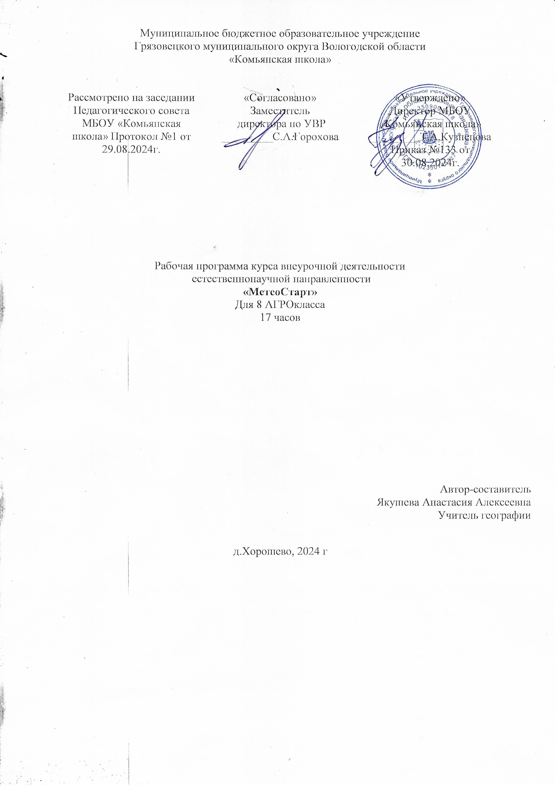

**Пояснительная записка.**

Рабочая программа по внеурочной деятельности составлена для специализированного агротехнологического 8 класса, рассчитана на 17 часов.

**Цель курса** МетеоСтарт – знакомство школьников с современными технологиями метеорологического обеспечения сельскохозяйственных территорий и приобретение практических навыков в области метеорологии.

Определяются следующие **задачи** курса:

* изучить главнейшие метеорологические элементы: солнечная радиация, атмосферное давление, температура и влажность воздуха, ветер, облачность, осадки, испарение, температура почвы, различные явления погоды и др.
* познакомиться с основными метеорологическими приборами и методами наблюдений.
* выйти на проектную работу.

Для отслеживания результатов предусматриваются в следующие **виды контроля:**

Проверочные работы, тестирование. Теоретические знания оцениваются через участие во внеклассных мероприятиях, различных олимпиадах, конкурсах, марафонах.

**СОДЕРЖАНИЕ**

1. Планируемые результаты.

2. Содержание учебного курса.

3. Тематическое планирование.

**1.Планируемые результаты.**

***Личностные:***

-Формирование ответственного отношения к учению, готовности и способности к саморазвитию и самообразованию;

-формирование коммуникативной компетентности в образовательной, общественно полезной, учебно-исследовательской, творческой и других видах деятельности;

-формирование основ экологического сознания и необходимости ответственного, бережного отношения к окружающей среде.

-формирование целостного мировоззрения, соответствующего современному уровню развития науки и общественной практики;

***Метапредметные:***

-Овладение навыками самостоятельного приобретения новых знаний, организации своей деятельности и поиска средств еѐ осуществления;

-умение планировать пути достижения целей на основе самостоятельного анализа условий и средств их достижения, выделять альтернативные способы достижения цели;

-формирование умений ставить вопросы, выдвигать гипотезу и обосновывать еѐ, давать определения понятиям, устанавливать причинно-следственные связи, аргументировать собственную позицию, формулировать выводы, делать умозаключения, выполнять познавательные и практические задания, в том числе и проектные;

-формирование и развитие учебной и общепользовательской компетентности в области использования технических средств информационно-коммуникативных технологий (ИКТ) как инструментальной основы развития коммуникативных и познавательных УУД;

-формирование умений рационально использовать широко распространенные инструменты и технические средства информационных технологий;

-умение извлекать информацию из различных источников; умение свободно пользоваться справочной литературой, в том числе и на электронных носителях, соблюдать нормы информационной изобретательности, этики;

-умение на практике пользоваться основными логическими приѐмами, методами наблюдения, моделирования, объяснения, решения проблем, прогнозирования.

***Предметные:***

-Формирование представлений о метеорологии, еѐ роли, о метеорологических знаниях как компоненте научной картинны мира, их необходимости для решения современных практических задач человечества и своей страны, в том числе задачи сохранения окружающей среды и рационального природопользования;

-формирование представлений и основополагающих теоретических знаний об атмосфере Земли, погоде и климате;

-овладение элементарными практическими умениями использования метеорологических приборов и инструментов;

-формирование умений и навыков использования разнообразных метеорологических знаний в повседневной жизни для объяснения и оценки различных атмосферных явлений и процессов, самостоятельного оценивания экологического состояния окружающей среды;

***Критерии оценки знаний, умений и навыков.***

Низкий уровень: удовлетворительное владение теоретической информацией по темам курса, умение пользоваться литературой при подготовке сообщений, участие в организации выставок, элементарные представления об исследовательской деятельности, пассивное участие в семинарах.

Средний уровень: достаточно хорошее владение теоретической информацией по курсу, умение систематизировать и подбирать необходимую литературу, проводить исследования и опросы иметь представление о учебно-исследовательской деятельности, участие в конкурсах, выставках, организации и проведении мероприятий.

Высокий уровень: свободное владение теоретической информацией по курсу, умение анализировать литературные источники и данные исследований и опросов, выявлять причины, подбирать методы исследования, проводить учебно-исследовательскую деятельность, активно принимать участие в мероприятиях, конкурсах, применять полученную информацию на практике.

*Оценка эффективности работы:*

Входящий контроль–определение уровня знаний, умений, навыков в виде бесед, практических работ, викторин, игр.

Промежуточный контроль: коллективный анализ каждой выполненной работы и самоанализ; проверка знаний, умений, навыков в ходе беседы.

Итоговый контроль: презентации творческих и исследовательских работ, участие в выставках и мероприятиях, участие в конкурсах исследовательских работ в школьном научном обществе, экологическом обществе. Формы подведения итогов реализации программы.

-Итоговые выставки творческих работ;

-Портфолио и презентации с исследовательской деятельности;

-Участие в конкурсах исследовательских работ

**2.Содержание программы**

***Модуль 1. «*Основные понятия агрометеорологии*»*** ***- 8 часов***

Предмет и задачи метеорологии. Метеорология – синтез естественных наук. Роза ветров. Способы изучения основных метеорологических показателей среды. Методы обработки результатов наблюдений и исследований. Флюгер и анемометр. Осадкомер. Наблюдения, эксперименты, другие виды исследований. Сам себе синоптик.

**Практические работы:**

1. Измерение влажности воздуха. Определение характеристик влажности.

2. Работа с метеоприборами

3. Построение розы ветров, диаграмм облачности и осадков по имеющимся данным. Выявление причин изменения погоды.

4. Установление особенностей суточного хода температуры воздуха на основе построенного графика (по материалам календаря погоды).

5.Характеристика климата своей местности.

***Модуль 2. «Исследовательская работа в природе»*** ***- 9 часов***

Краткосрочные и долгосрочные прогнозы. Метеорологические явления по сезонам года. Основные метеорологические данные и способы отображения состояния погоды на метеорологической карте. Осадки, преобладающие виды осадков по сезонам года. Организация метеорологических наблюдений. Обработка результатов наблюдений. Влияние ветра, воды, температуры воздуха на изменение климата.

**Практические работы:**

1. Характеристика климата своей местности

2. Анализ погоды на ближайшие два-три дня

3. Определение и объяснение по картам закономерностей распределения солнечной радиации, средних температур января и июля, годового количества атмосферных осадков, испаряемости по территории Вологодской области

4. Измерение атмосферного давления. Запись и обработка результатов измерений

5. Преобладающие осадки на территории своей местности. Условные обозначения осадков.

6. Топографическая карта: условные знаки, масштаб, азимут, измерение расстояний

7. Работа с приборами для измерения направления и скорости ветра. Работа с данными(обработка, составление и решение задач)

8.Выявление причин изменения погоды

9.Анализ данных дневника наблюдений за погодой

10. Участие в конкурсах АгроНТРИ АгроМетео направленности.

**3. Тематическое планирование.**

|  |  |  |  |  |
| --- | --- | --- | --- | --- |
| № п/п | Наименование разделов и тем  учебного предмета | Количество часов | | Оборудование |
| Теория | Практика |
| ***Модуль 1. «*Основные понятия агрометеорологии*»*** | | **1,5** | **6,5** |  |
| 1 | Предмет и задачи метеорологии. Метеорология – синтез естественных наук. | 0,5 | 0,5 |  |
| 2 | Роза ветров.  Практическая работа **«Построение розы ветров, диаграмм облачности и осадков по имеющимся данным. Выявление причин изменения погоды.»** | 0 | 1 |  |
| 3 | Способы изучения основных метеорологических показателей среды.  Практическая работа **«Измерение влажности воздуха. Определение характеристик влажности»** | 0,5 | 0,5 | Метеостанция, осадкомер |
| 4 | Сам себе синоптик.  Практическая работа **«Работа с метеоприборами»** | 0 | 1 | Метеостанция, осадкомер |
| 5 | Фиксация основных показаний и составления журнала наблюдения, с целью отслеживания динамики метеорологических показателей.  Практическая работа **«Установление особенностей суточного хода температуры воздуха на основе построенного графика (по материалам календаря погоды).»** | 0 | 1 | Метеостанция, осадкомер |
| 6 | Методы обработки результатов наблюдений и исследований. | 0,5 | 0,5 | Метеостанция, осадкомер |
| 7 | Флюгер и анемометр. Осадкомер. | 0 | 1 |  |
| 8 | Наблюдения, эксперименты, другие виды исследований.  Практическая работа **«Характеристика климата своей местности.»** | 0 | 1 | Метеостанция, осадкомер |
| ***Модуль 2. «Исследовательская работа в природе»*** | | **1,5** | **7,5** |  |
| 1 | Краткосрочные и долгосрочные прогнозы. Практическая работа **«Характеристика климата своей местности»** | 0 | 1 |  |
| 2 | Метеорологические явления по сезонам года.  Практическая работа **«Анализ погоды на ближайшие два-три дня»** | 0 | 1 | Метеостанция, осадкомер |
| 3 | Основные метеорологические данные и способы отображения состояния погоды на метеорологической карте.  Практическая работа **«Определение и объяснение по картам закономерностей распределения солнечной радиации, средних температур января и июля, годового количества атмосферных осадков, испаряемости по территории Вологодской области»** | 0,5 | 0,5 | «Агроном-полевод» |
| 4 | Продолжительность дня.  Практическая работа **«Преобладающие осадки на территории своей местности. Условные обозначения осадков.»** | 0 | 1 | Метеостанция, осадкомер |
| 5 | Осадки, преобладающие виды осадков по сезонам года.  Практическая работа **«Измерение атмосферного давления.»** | 0,5 | 0,5 | Метеостанция |
| 6 | Организация метеорологических наблюдений.  Практическая работа **«Работа с приборами для измерения направления и скорости ветра. Работа с данными(обработка, составление и решение задач)»** | 0 | 1 | Метеостанция |
| 7 | Обработка результатов наблюдений. Практическая работа **«Топографическая карта: условные знаки, масштаб, азимут, измерение расстояний»** | 0 | 1 | Метеостанция, осадкомер |
| 8 | Влияние ветра, воды, температуры воздуха на изменение климата.  Практическая работа **«Выявление причин изменения погоды»** | 0,5 | 0,5 |  |
| 9 | **Анализ данных дневника наблюдений за погодой . Участие в конкурсах АгроНТРИ АгроМетео направленности.** | 0 | 1 | Метеостанция, осадкомер |
| **ИТОГО:** | | **3** | **14** |  |
|  | | **17 часов** | |  |

**ЛИТЕРАТУРА**

**Учебно-методический комплект**

Касперски К. Предсказания погоды по местным признакам. Энциклопедия примет погоды. М.: САЛОН-Пресс, 2013. 112 с.

**Дополнительная литература**

Блаженов В.А. Приёмы развивающего обучения географии. М.: Дрофа, 2006.

Блаженов В.А. Географические детективы как средство развития мышления учащихся М.: Дрофа, 2007.

Галеева Н.Л. Сто приёмов для успеха ученика на уроках географии. М.: «5 за знания», 2006.

Данилова Е.А. География в схемах и таблицах. СПб.: Тригон, 2006.

Зинченко Н.Н., Звонцова Л.А. География. 6-10 классы. Активные формы обучения: нескучные уроки, интернет-викторины. Волгоград: Учитель, 2011.

Климанов В.В., Климанова О.А. География в таблицах. 6-10 классы: справочное пособие. М.: Дрофа, 2005.

Кульневич С.В. Не совсем обычный урок. Ростов/Д.: Учитель, 2001.

Майоров Т.С. География. Справочник школьника. М.: Ключ-С, 1996.

Максаковский В.П. География. Справочные материалы. М.: Просвещение, 1995.

Наумов А. Задачи по географии. М.: Мирос, 1993.

Низовцев В.А. Школьные олимпиады 6-10 классы. География. М.: Айрис-пресс, 2006.

Пармузин Ю.П. Словарь по физической географии. М.: Просвещение, 1994.

Сиротин В.И. Практические работы по географии и методика их выполнения. М.: АРКТИ, 1997.

Труднева С.Н. География в кроссвордах. М.: Дрофа, 2006.

Юрков П.М. Географические диктанты. М.: Просвещение, 1984.

Яворовская И. Занимательная география. Стихи, загадки, кроссворды, легенды. Ростов н/Д.: Феникс, 2007.

**Цифровые и электронные образовательные ресурсы (ЦЭОР)**

[www.pogoda.ru](http://www.pogoda.ru)

[www.nationalgeographic.ru](http://www.nationalgeographic.ru)

[www.geography.about.com](http://www.geography.about.com)

[www.nature.com](http://www.nature.com)

[www.krugosvet.ru](http://www.krugosvet.ru)

[www.ocean.ru](http://www.ocean.ru)

[www.google.com](http://www.google.com)

[www.geo.ru](http://www.geo.ru)

[www.ndce.ru](http://www.ndce.ru)

[www.ufomistery.com](http://www.ufomistery.com)

Приложение1



**№2** • **Работа с метеоприборами**

**Цели работы:** Отработка умений наблюдать за сезонными изменениями погоды, учиться фиксировать и оформлять результаты наблюдений

**Оборудование**: Цифровая метеолаборатория, школьная метеостанция

**Ход работы:**

1. **Работа с флюгером**

Найдите указатель направления на север. Найдите указатель направления ветра.

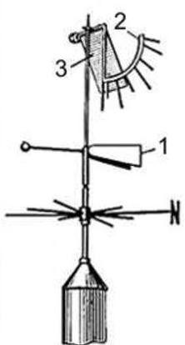Найдите указатель силы ветра, используя штифты

Обозначьте на рисунке части флюгера:

1.

2.

3.

1. **Работа с осадкомером**

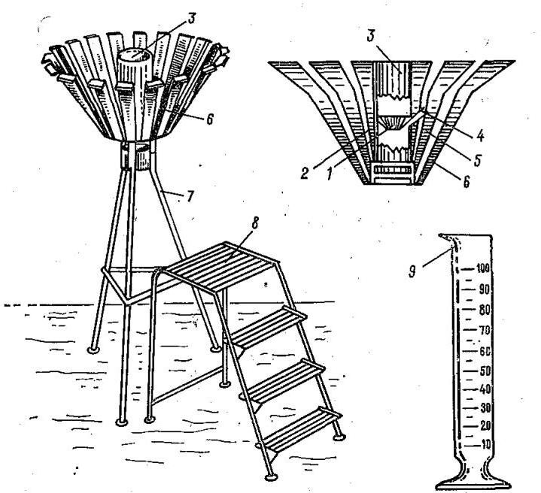**Осадкомер** необходим для определения количества осадков. На вкопанном столбе высотой 2 метра укреплѐн таган для осадкомера, а к последнему прикреплена защита Нифера и осадкомерный сосуд.

Назовите части осадкомера

1.

2.

3.

4.

5.

6.

7.

8.

9.



**№3**

* **Построение розы ветров, диаграмм облачности и**

**осадков по имеющимся данным. Выявление причин изменения погоды**

**Цель работы:**формирование умений обрабатывать материалы своих наблюдений за погодой, делать выводы о состоянии погоды, давать описания погоды.

**Ход работы:**

1. Проанализируйте данные за февраль месяц и обобщите их в виде таблицы:

|  |  |  |  |  |  |  |  |  |
| --- | --- | --- | --- | --- | --- | --- | --- | --- |
| Направление ветра и  количество дней с таким направлением | С | СВ | В | ЮВ | Ю | ЮЗ | З | СЗ |
|  |  |  |  |  |  |  |  |  |

1. Роза ветров

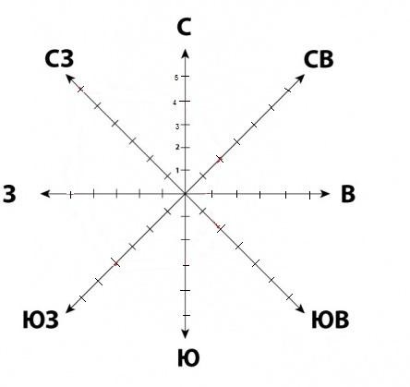

1. Постройте диаграмму роза ветров с помощью электронных таблиц Excel.

**Вставка диаграммы**:

* 1. Перенести данные в таблицуExcel.
  2. Выделить таблицу
  3. Установить курсор рабочего поля в место вставки диаграммы.

1. Перейти к вкладке «Вставка», щелкнуть по команде Диаграмма

на вкладке Иллюстрации

1. 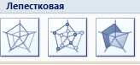В появившемся окне Вставка диаграммы выбрать тип диаграммы **Лепестковая**, а затем ее вид, щелкнув по соответствующей картинке в правой части окна Вставка диаграммы.
2. Нажать клавишу ОК.
3. В указанном пользователем месте рабочего документа появится диаграмма выбранного типа и вида
4. Заполните таблицу, используя календарь погоды

|  |  |  |  |  |  |  |  |  |  |  |  |  |  |
| --- | --- | --- | --- | --- | --- | --- | --- | --- | --- | --- | --- | --- | --- |
| **направл ение** | **январь** | **февраль** | **март** | **апрель** | **май** | **июнь** | **июль** | **август** | **сентябр** | **октябрь** | **ноябрь** | **декабрь** | **год** |
| **С** |  |  |  |  |  |  |  |  |  |  |  |  |  |
| **СВ** |  |  |  |  |  |  |  |  |  |  |  |  |  |
| **В** |  |  |  |  |  |  |  |  |  |  |  |  |  |
| **ЮВ** |  |  |  |  |  |  |  |  |  |  |  |  |  |
| **Ю** |  |  |  |  |  |  |  |  |  |  |  |  |  |
| **ЮЗ** |  |  |  |  |  |  |  |  |  |  |  |  |  |
| **З** |  |  |  |  |  |  |  |  |  |  |  |  |  |
| **СЗ** |  |  |  |  |  |  |  |  |  |  |  |  |  |
| **штиль** |  |  |  |  |  |  |  |  |  |  |  |  |  |

**Сделайте вывод** о преобладающих направлениях ветра, причины этой зависимости.

1. 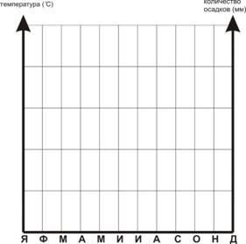Постройте в Excelстолбчатую гистограмму осадков по сезонам года, используя данные календаря погоды.

Для этого:

Подсчитайте количество дней с осадками по месяцам

9



**№4**

* **Установление особенностей суточного хода**

**температуры воздуха на основе построенного графика (по материалам календаря погоды)**

**Цель работы**:Установить особенности суточного хода температуры воздуха; научиться строить графики температуры по материалам календаря погоды.

**Ход работы:**

1. По материалам календаря погоды начертить график изменения температуры воздуха за сутки. Предварительно подсчитайте, сколько клеточек займет вертикальная ось, если одна клетка составляет один градус, и сколько – горизонтальная ось (две клеточки – один срок наблюдения).

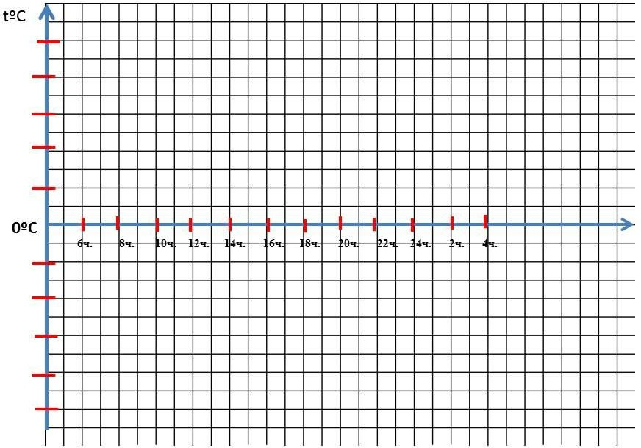

1. По предложенному графику определите:

-когда температура воздуха была самой низкой?

-когда температура воздуха была самой высокой?

-чему равна суточная амплитуда температур?

-чему равна среднесуточная температура? **3**.Сделайте вывод, какие еще причины оказывают влияние на суточный ход температуры.

ВЫВОД:



**№5**

**Цель работы:** составить описание погоды своей местности

**Ход работы:**

1. Дата проведения описания
2. Охарактеризуйте осадки:

Вид осадков Количество Периодвыпадения

1. Проанализируйте, как изменялось атмосферное давление, и определите зависимость между атмосферным давлением и выпадением осадков.
2. Определите температуру воздуха максимальная минимальная средняя
3. Распределение облачности по дням:

|  |  |
| --- | --- |
| Облачность | Количество дней |
| Безоблачная |  |
| Переменная |  |
| Сплошная |  |

1. Какое влияние погода оказывает на людей, их здоровье и их хозяйственную деятельность.

ВЫВОД:



* **Анализ погоды на ближайшие два-три дня**

**№6**

**Цель работы:** Научиться прогнозировать погоду на несколько дней.

**Ход работы:**

Прочитайте задания и спрогнозируйте погоду в последующие дни

**Задание 1**.

1. сентября. Пасмурно, моросит дождь,температура +150, атмосферное давление 737мм.рт.ст.
2. сентября. Пасмурно, моросит дождь,температура +170,атмосферное давление

740мм.рт.ст.

1. сентября. Пасмурно,температура +180, атмосферное давление 743мм.рт.ст

**Задание 2.**

13 февраля. Безоблачно, температура – 190, атмосферное давление 747мм.рт.ст 14 февраля. Пасмурно,температура - 120, атмосферное давление 745мм.рт.ст. 15 февраля. Пасмурно, температура – 120, атмосферное давление744 мм.рс.ст.

**Задание 3.**

6 марта. Пасмурно, температура -100, атмосферное давление 737мм.рт.ст. 7 марта. Пасмурно, температура -130, атмосферное давление 740мм.рт.ст. 8 марта. Безоблачно, температура -150, атмосферное давление 743мм.рт.ст.